**ДЕМОВЕРСИЯ**

**Итоговой контрольной работы**

**по предмету география**

**за курс 7 класса**

**базовый уровень**

**ЧАСТЬ А**

***Часть А содержит 15 заданий с выбором ответа. К каждому заданию даётся четыре варианта ответа, только один из которых верный.***

**А-1.** **Какой материк пересекается экватором в северной части?**

1)Северная Америка

2) Южная Америка

3) Австралия

4)Евразия

**А-2. Какой из перечисленных путешественников исследовал внутренние районы Африки?**

|  |  |
| --- | --- |
| 1)  2) | Д. Ливингстон  Дж. Кук |
| 3) | А. Веспуччи |
| 4) | А. Макензи |

**А-3. Какой материк Земли самый сухой?**

1) Евразия

2) Австралия

3) Африка

4) Южная Америка

**А-4. Относительно устойчивые и выровненные участки земной коры, лежащие в основании современных материков, - это:**

1) материковые отмели

2)платформы

3)сейсмические пояса

4)острова

**А-5. Какое из перечисленных растений является типичным для саванн Африки:**

|  |
| --- |
|  |
| |  |  |  | | --- | --- | --- | |  | **1)** | Секвойя **2)** баобаб | |  | **3)** | Лиственница **4)** бук | |

**А-6. Какая из перечисленных горных систем самая протяженная?**

1) Кордильеры

2) Урал

3) Анды

4) Аппалачи

**А-7.** Н**а какой из территорий, обозначенных буквами на карте Южной Америки, среднегодовое количество атмосферных осадков наибольшее?**

1) А 2)Б 3) В 4)Г

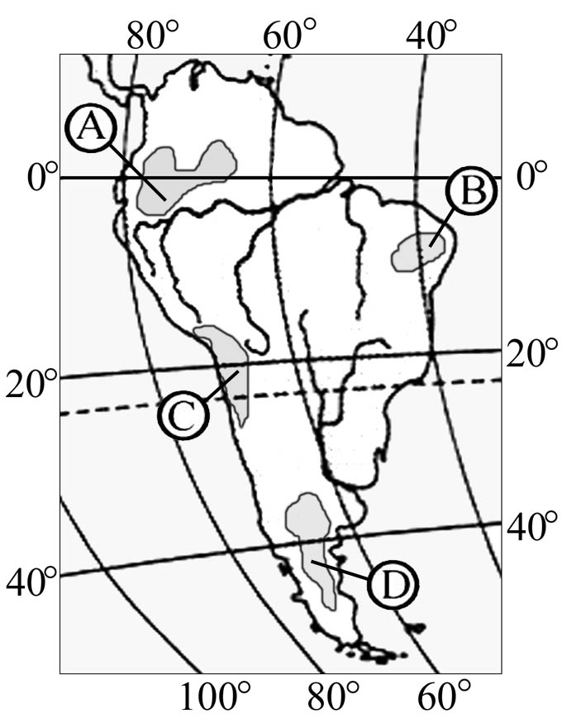

**А-8. Какое из перечисленных морских течений действует в Тихом океане?**

1) Гольфстрим 2) Бразильское 3) Гвинейское 4) Куросио.

**А-9.**  **В умеренном поясе к югу от лесной зоны расположена зона:**

1) тайги

2) лесостепей и степей

3) лесотундр и тундр

4) высотной поясности

**А-10.**  **Укажите ошибку в сочетании «материк - животное».**

I) Африка — гепард

2) Австралия — вомбат

3) Южная Америка - пума

4) Евразия — скунс

**А-11.**  **Укажите правильный вариант ответа. В Африке — вади, а в Австралии**:

1) пуны

2) крики

3) самум

4) коала

**А-12.**. **Какие координаты имеет самая восточная точка Африки?**

1) 16° ю.ш.; 3° в.д.

2) 10° с.ш.; 51° в.д.

3) 51° с.ш.; 11° в.д.

4)16° с.ш.; 3° з.д.

**А-13.**  **По карте плотности населения определите, какая из названных территорий заселена больше?**

1) Европа;

2) Южная Америка;

3)Австралия;

4)север Африки.

**А-14**. **Родиной какого культурного растения является Африка?**

1) кофе

2) каучуконосов

3) какао  
4) чая

**А-15.Одним из основных современных видов хозяйственной деятельности человека в тундре является:**

1) заготовка леса

2) добыча полезных ископаемых

3) разведение скота

4) выращивание зерна

|  |  |
| --- | --- |
|  |  |

**ЧАСТЬ В**

***Часть В содержит 4задания. Задания В-1, В-2 на соответствие. Ответом к заданиям этой части (В-3, В-4) является слово, последовательность букв или цифр.***

**В-1.**

|  |
| --- |
| Туристические фирмы разных стран разработали слоганы (рекламные лозунги) для привлечения туристов в свои страны. Установите соответствие между слоганами и странами: к каждому элементу первого столбца подберите соответствующий элемент из второго столбца. |

|  |  |  |  |  |  |  |  |  |  |  |  |  |  |  |  |  |  |  |  |
| --- | --- | --- | --- | --- | --- | --- | --- | --- | --- | --- | --- | --- | --- | --- | --- | --- | --- | --- | --- |
|  | |  |  |  | | --- | --- | --- | | **СЛОГАНЫ** |  | **СТРАНЫ** | | |  |  | | --- | --- | | А) | Древние города могущественных цивилизаций, великолепные пляжи, пышная природа тропиков, разнообразие кактусов, величественные вулканы – всё это превращает нашу страну в мечту туристов! | | Б) | Сюда вас привлекут изумительные песчаные пляжи, величественные горы и красота вулкана Этна! | |  | |  |  | | --- | --- | | 1) | Болгария | | 2) | Италия | | 3) | Швеция | | 4) | Мексика | | |

**В-2.Установите соответствие между строением земной коры и рельефом.**

ГОРЫ ВОЗРАСТ СКЛАДЧАТОСТИ

1)Гималаи А. Мезозойский

2)Урал Б. Кайнозойский

3)Верхоянский хребет В. Герцинский

|  |  |  |  |  |  |  |  |  |  |  |  |  |  |  |  |  |  |  |  |  |  |  |  |  |  |  |
| --- | --- | --- | --- | --- | --- | --- | --- | --- | --- | --- | --- | --- | --- | --- | --- | --- | --- | --- | --- | --- | --- | --- | --- | --- | --- | --- |
| **В-3. С помощью карты сравните среднегодовое количество осадков в точках, обозначенных на карте буквами А, Б, В. Расположите эти точки в порядке увеличения количества осадков, выпадающих в них.**  ОсадкиМИР1.jpg  Запишите правильно получившуюся последовательность букв.   |  |  | | --- | --- | | А) | А Б) Б В) В |   **В-4. Установите соответствие между заливом и его расположением на карте, обозначенным цифрой.**  1116   |  |  |  | | --- | --- | --- | | ЗАЛИВ |  | РАСПОЛОЖЕНИЕ НА КАРТЕ | | |  |  | | --- | --- | | А) | Гвинейский | | Б) | Бенгальский | | В) | Аляска | |  | |  |  | | --- | --- | | 1) | 1 | | 2) | 2 | | 3) | 3 | | 4) | 4 | | | |  |  |  |
|  |  | |  |  |
|  |  | |  |  |

**ЧАСТЬ С**

***Задания С требуют развёрнутого ответа. Запишите сначала номер задания, а затем полный ответ*.**

**С-1** **Как называется природное явление, о котором идёт речь в приведённом ниже тексте? Каковы причины его возникновения?**

Горные жители называют это явление «белой смертью». Спокойный, безмолвный снежный склон может внезапно превратиться в кипящий, ревущий котёл. Гигантский вал из снега, пыли, обломков скал и деревьев несётся вниз по склону, сметая всё на своём пути. Иногда объём движущегося снега достигает сотен тысяч и даже миллионов кубометров. Набирая скорость и массу, снежный вихрь с каждым мгновением становится всё мощнее.

**С-2. Определите страну по ее краткому описанию. Перечислите названия географических объектов граничащих с этой страной.**

Эта страна – одна из крупнейших по площади территории в мире. Особенностью её географического положения является наличие государственной границы с Россией и выхода к морям Тихого океана. По природным условиям страну можно разделить на две части. В западной части расположены высочайшее нагорье земного шара со средними высотами 4500 м, высокогорные хребты и высокие равнины с пустынями. Климат этой части резко континентальный. Особенностями природы восточной части являются равнинный рельеф, муссонный климат, бурные летние паводки на реках. Средняя плотность населения превышает 100 человек на 1 км2, максимальная плотность наблюдается в восточной части страны.

.